Aufgabenformular

Standardillustrierende Aufgaben veranschaulichen beispielhaft Standards für Lehrkräfte, Lernende und Eltern.
Fach | Kunst
Name der Aufgabe (so wird sie im RLP-online angezeigt) | Einen Raum im Raum erschaffen
Kompetenzbereich | Gestalten
Kompetenz | Material einsetzen und nutzen
Niveaustufe(n) | C
Standard | Die Schülerinnen und Schüler können Anwendungs- und Aussagemöglichkeiten von angebotenem Material einschätzen und in eigenen Vorhaben nutzen
ggf. Themenfeld | Ästhetische Praktiken: Raum im Raum  Techniken: Bauen und Konstruieren: Montieren, Verbinden  Material: Körper und Raum: Leere und Fülle, Transformation
ggf. Bezug Basiscurriculum (BC) oder übergreifenden Themen (ÜT) | Medienbildung: Gestaltung von Medienproduktionen
ggf. Standard BC | Die Schülerinnen und Schüler können mit Hilfestellung eigene Medienprodukte einzeln und in der Gruppe herstellen
Aufgabenformat
offen |  | Halboffen x | geschlossen
Erprobung im Unterricht:
Datum |  | Jahrgangsstufe: 3/4 | Schulart: Grundschule
Verschlagwortung | Rauminstallation, Transformieren

Aufgabe und Material:

Baue mit deiner Gruppe einen Raum im Raum mit Schnur, Folie, Papier, Draht und Klebeband.
Bereitet den Raum so vor, dass Besucherinnen und Besucher die Wirkung eures Raums erfahren können.
Untersucht selbst die Wirkung des Materials/Raums und dokumentiert sie mithilfe von Foto- oder Filmaufnahmen.
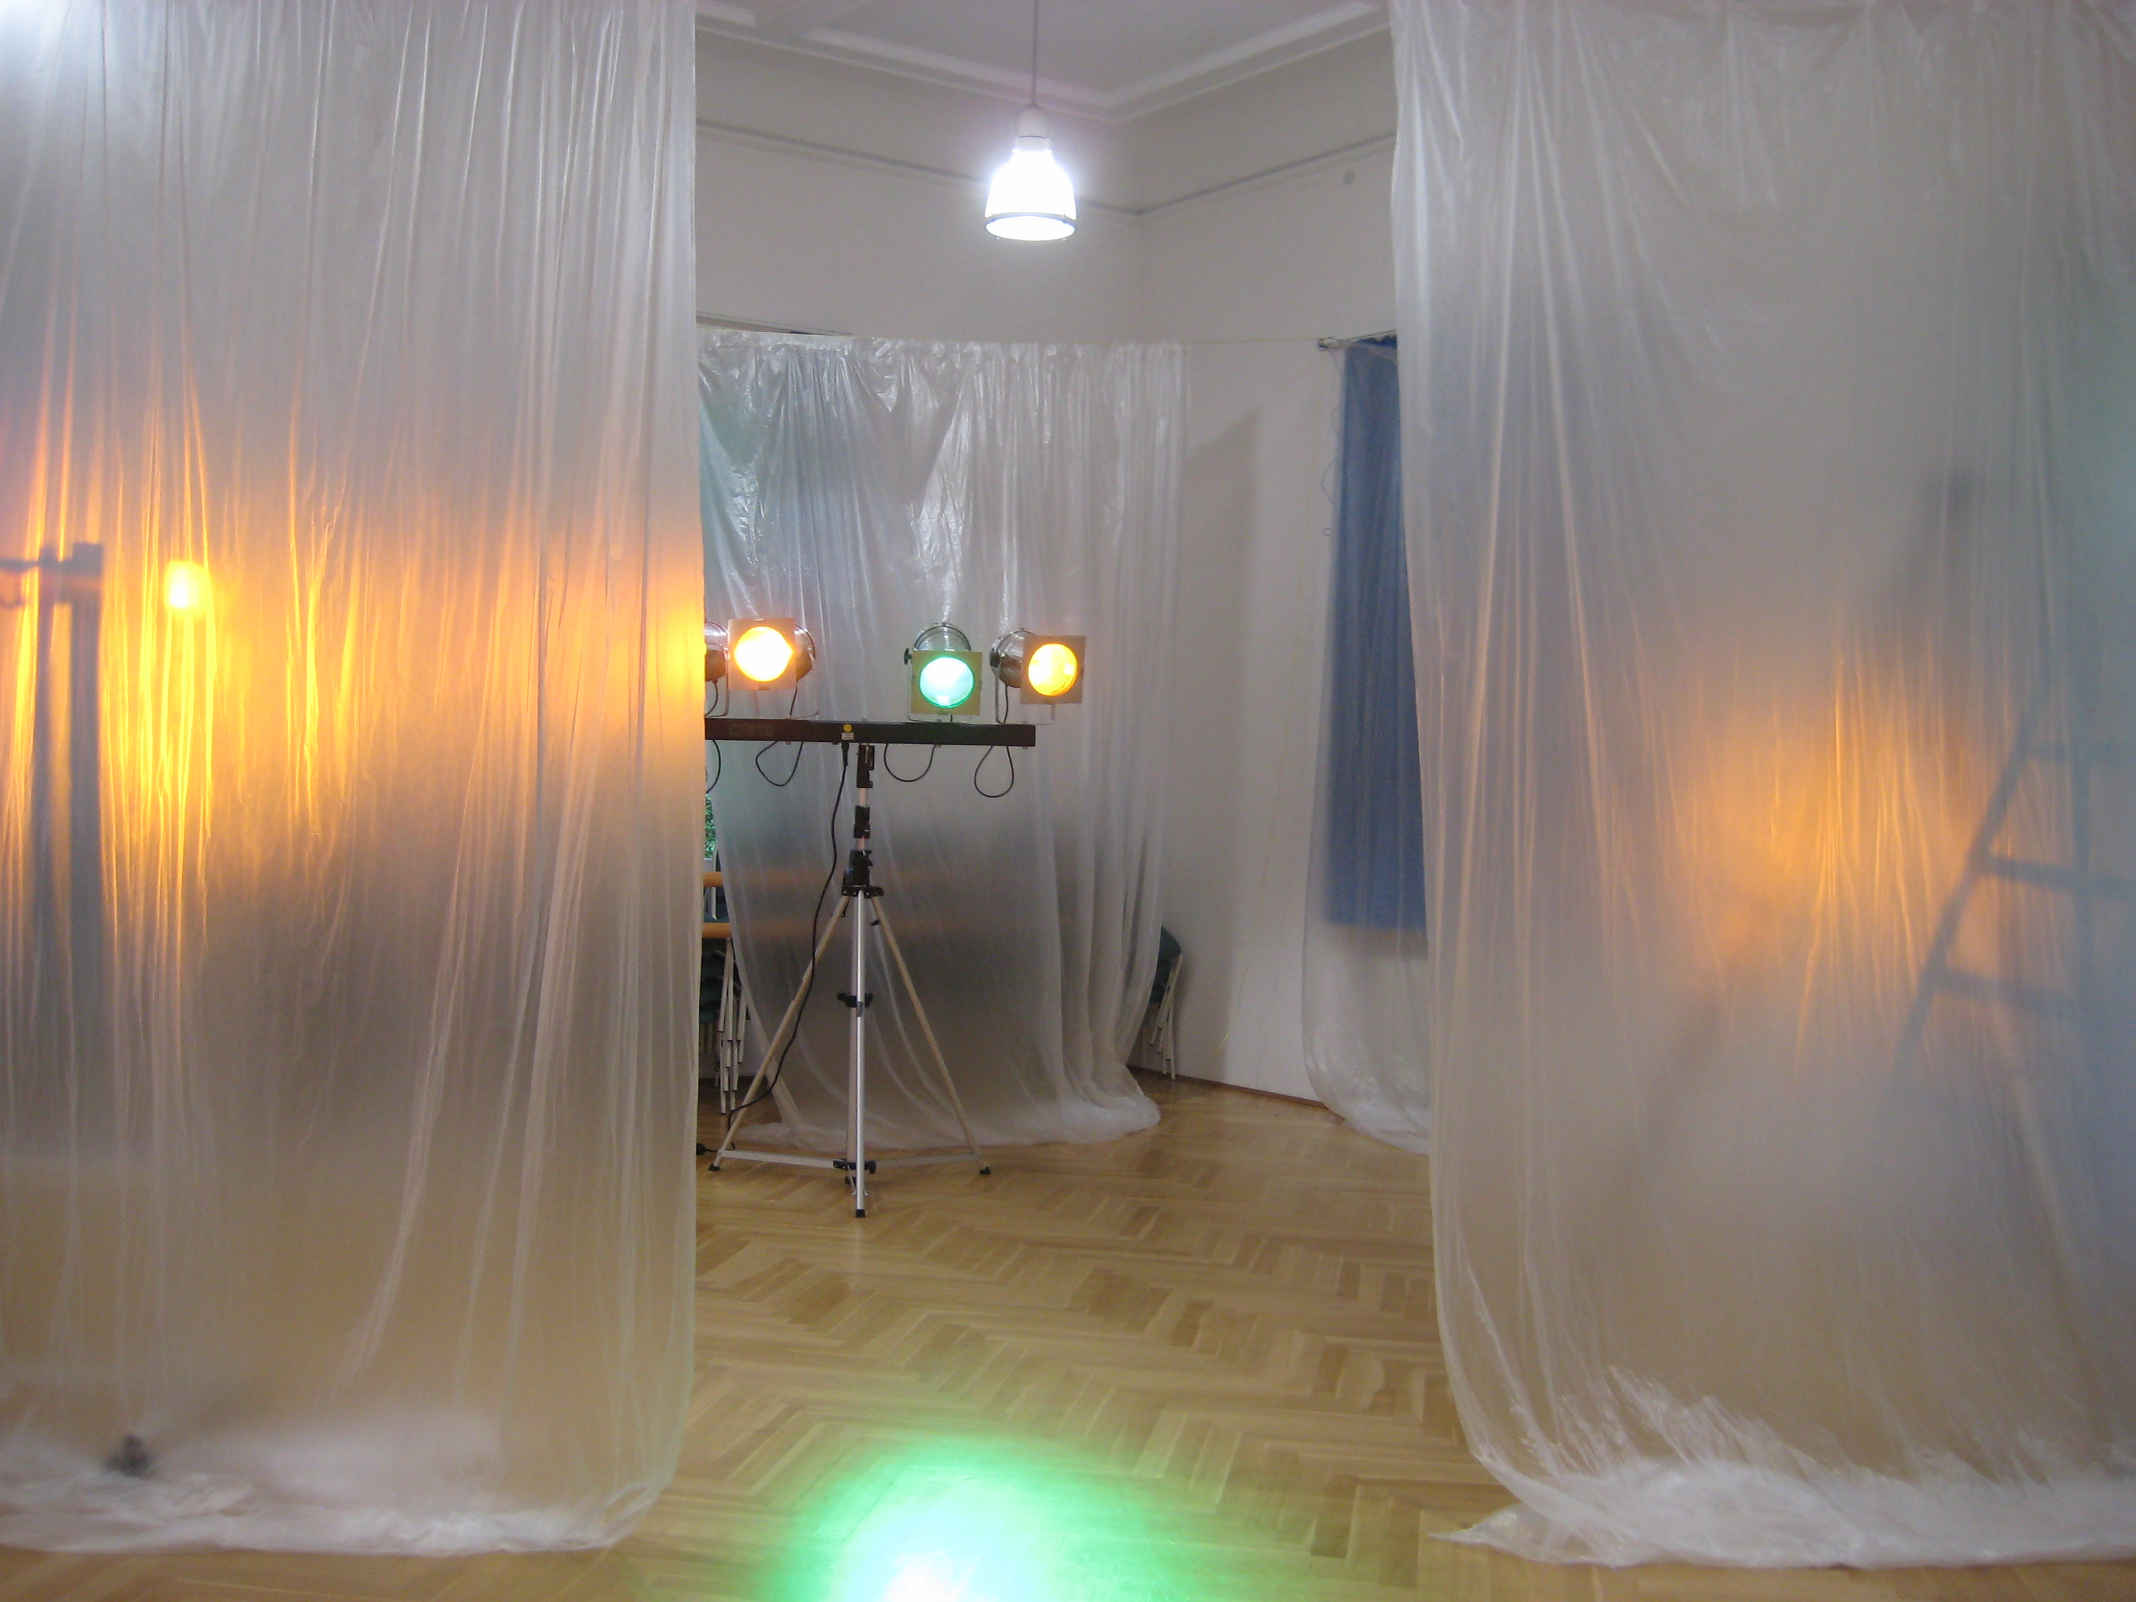
Rauminstallation
Foto: Ivette Widmann, LISUM
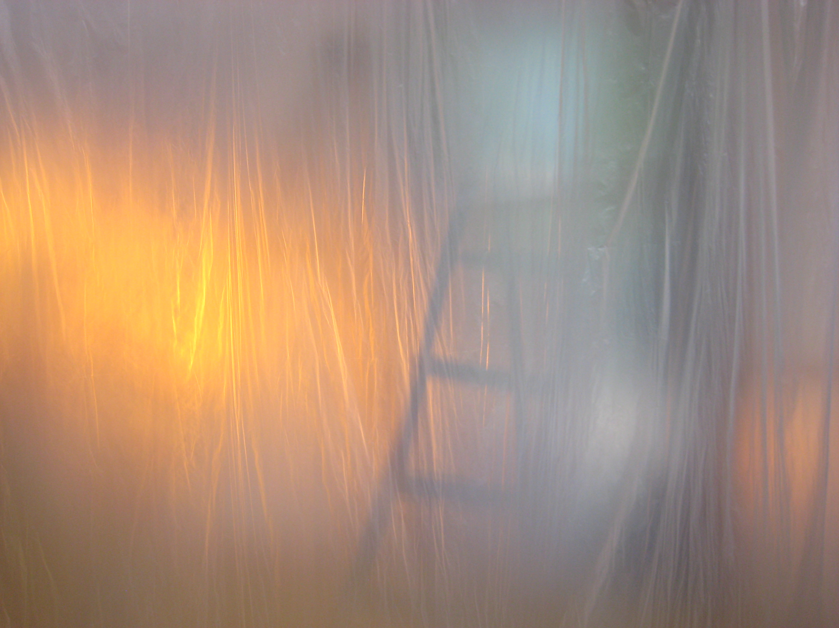
Rauminstallation
Foto: Ivette Widmann, LISUM
Erwartungshorizont:

Die Schülerinnen und Schüler lernen, entsprechend der Gegebenheiten, einen Raum im Raum zu bauen und die Aussage verschiedener Materialien und Räume mithilfe von Foto und Film zu untersuchen. Sie erleben hierbei die Begrenztheit/Offenheit des Materials Raum.

